**KRAFT&DELE**

**PROFESIONALUS**

**DAUGIAFUNKCINIS ĮRENGINYS**

**KD1672 (M0T-KT01-280)**

**NAUDOJIMO INSTRUKCIJA**

**Originalių instrukcijų vertimas**

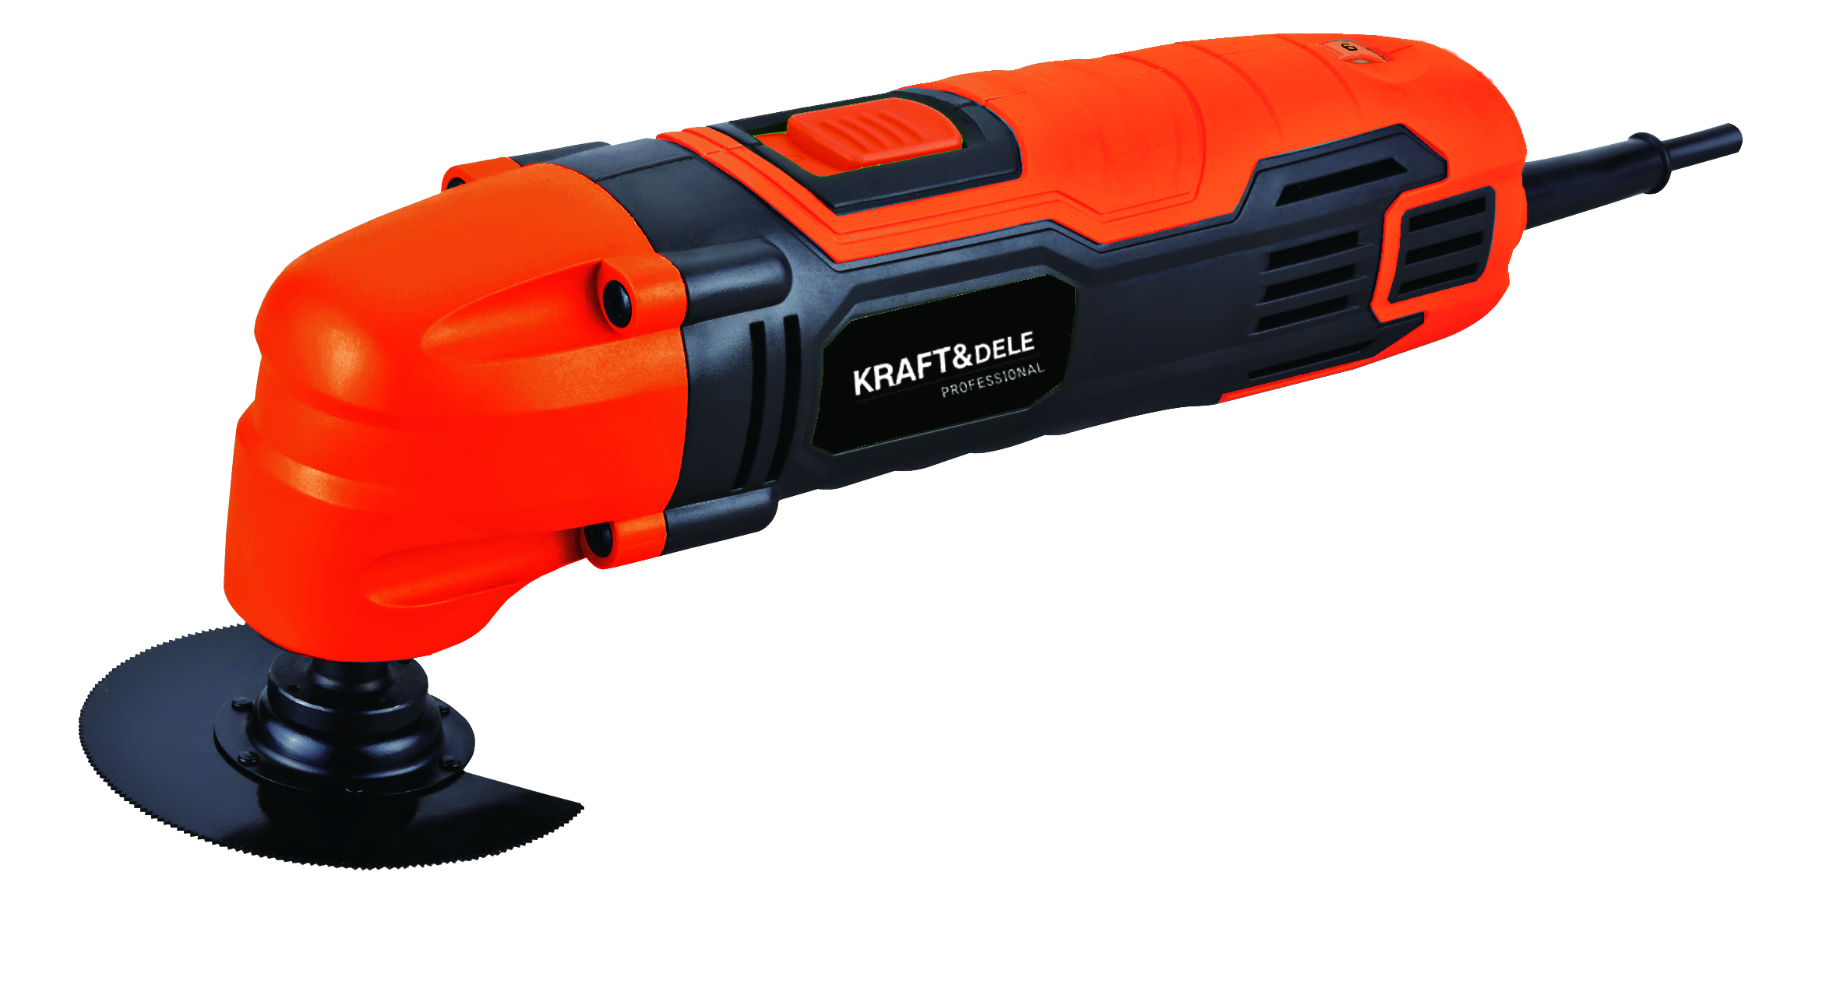

**SAUGOKITE ŠIAS NAUDOJIMO INSTRUKCIJAS**

**Šiame dokumente pateikiamos saugos ir naudojimo instrukcijos bei garantijos informacija.**

**Dokumentą kartu su pirkimo įrodymu laikykite sausoje vietoje.**

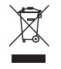

**KD1672**

SIMBOLIŲ APRAŠYMAS I

Šiame vadove esantys simboliai skirti atkreipti operatoriaus dėmesį į galimus pavojus. Operatorius privalo atidžiai perskaityti ir suprasti simbolius bei saugos paaiškinimus. Vien tik įspėjimai nepašalina rizikos ir nepakeičia sveiko proto, kurio reikia laikytis dirbant su įranga, kad būtų užtikrinta sauga.



Šis simbolis reiškia įspėjimą arba pavojų. Šiuo simboliu pažymėtos informacijos nepaisymas gali sukelti nelaimingą atsitikimą. Norėdami sumažinti bet kokios pavojingos situacijos, įskaitant elektros smūgį, riziką, laikykitės šiame vadove pateiktos informacijos.



ĮSPĖJIMAS - kad sumažintumėte pavojingų situacijų riziką, prieš naudodami įrenginį atidžiai perskaitykite šią naudojimo instrukciją.



Prietaisas atitinka atitinkamus ES reglamentus.



II klasė: šis prietaisas turi dvigubą izoliaciją. Todėl šio prietaiso nebūtina jungti prie lizdo su įžeminimo kaiščiu.



Šie simboliai nurodo, kad naudojant įrangą būtina naudoti klausos, akių apsaugos priemones, dulkių kaukę ir apsaugines pirštines.

．．



Perbrauktas šiukšliadėžės su ratukais simbolis. Šis simbolis reiškia, kad šio prietaiso negalima išmesti kartu su buitinėmis atliekomis. Šis prietaisas turi būti perdirbamas pagal vietos aplinkosaugos taisykles. Taip elgdamiesi galime apsaugoti gamtinę aplinką nuo taršos, sumažinti į aplinką patenkančių kenksmingų atliekų kiekį ir prisidėti prie aplinkos ir sveikatos gerinimo.

BENDROJI SAUGOS INFORMACIJA I



**Įspėjimas** ! Nesilaikant visų toliau pateiktų nurodymų, gali ištikti elektros smūgis, gaisras ir (arba) sunkus sužalojimas. Šiame dokumente pateikiamuose įspėjimuose vartojama sąvoka "elektros prietaisas" reiškia elektros prietaisą, prijungtą prie elektros energijos šaltinio maitinimo laidu, arba akumuliatorinį (belaidį) elektros prietaisą.

**1. darbo vieta**

a) Darbo vieta turi būti švari, tvarkinga ir gerai apšviesta. Nešvarios ir tamsios vietos gali tapti nelaimingų atsitikimų priežastimi.

b) Nenaudokite elektros įrangos sprogioje aplinkoje, esant degių skysčių, dujų ar dulkių. Elektros įranga generuoja elektros kibirkštis, kurios gali uždegti dulkes ar dūmus.

c) Laikykite vaikus ir pašalinius asmenis atokiau nuo darbo vietos. Neleiskite vaikams ir pašaliniams asmenims atitraukti jūsų dėmesio, nes gali kilti pavojus mašinos operatoriui.

**2. Elektros sauga**

a) Prietaiso kištukai turi tilpti į elektros lizdus. Jokiu būdu negalima keisti kištuko. Originalių maitinimo šaltinio komponentų (kištukų, kištukinių lizdų) naudojimas užtikrina didesnį saugumą nei bet kokie modifikuoti komponentai.

(b) Venkite liesti įžemintus komponentus, pavyzdžiui, vamzdžius, radiatorius, virykles ir šaldytuvus. Įžeminus kūną padidėja elektros smūgio pavojus.

c) Jokiu būdu negalima naudoti maitinimo laido prietaisui pernešti, perkelti ar atjungti. Maitinimo laidas negali būti arti šilumos šaltinių, alyvos, aštrių briaunų ar judančių dalių. Pažeisti arba ištempti maitinimo laidai padidina elektros smūgio pavojų

d) Kai įrenginį naudojate lauke, naudokite prailgintuvus, skirtus naudoti lauke. Naudojant lauke netinkamą laidą gali ištikti elektros smūgis.

**3. asmeninis saugumas**

a) Visada sutelkite dėmesį į darbą. Elkitės protingai. Nenaudokite mašinos, kai esate pavargę arba apsvaigę nuo narkotikų, alkoholio ar kitų stimuliatorių. Bet kuri neatidumo akimirka gali sukelti rimtą nelaimingą atsitikimą.

b) Dėvėkite apsaugines priemones ir visada naudokite apsauginius akinius. Naudojant atitinkamos rūšies įrangai ir atliekamam darbui tinkamas asmenines apsaugos priemones (pvz., kaukę nuo dulkių, neslidžius drabužius, apsauginį šalmą arba ausų apsaugas), sumažėja susižalojimo rizika.

c) Venkite netyčia įjungti prietaisą. Prieš įjungdami prietaiso kištuką į elektros lizdą, įsitikinkite, kad prietaiso jungiklis yra išjungtas. Nešant prietaisą šalia maitinimo jungiklio, jį suėmus už jo gali būti nuspaustas jungiklis ir įvykti rimtas nelaimingas atsitikimas.

d) Prieš paleisdami įrenginį nuimkite visus reguliavimo raktus. Ant judančių prietaiso dalių paliktas veržliaraktis ar bet koks kitas įrankis gali sukelti nelaimingą atsitikimą.

e) Išlaikykite stabilią laikyseną. Išlaikykite stabilią laikyseną, kad dirbdami neprarastumėte pusiausvyros.

(f) Dėvėkite tinkamus apsauginius drabužius. Visada dėvėkite ausų apsaugas.

Nedėvėkite laisvų drabužių ar papuošalų, nes jie gali įsipainioti į

besisukančios mašinų dalys. Jei operatorius turi ilgus plaukus, reikia dėvėti specialų apsauginį tinklelį.

(g) Jei mašinoje įrengti ištraukimo arba surinkimo įtaisai, įsitikinkite, kad jie gerai ir tiksliai pritvirtinti prie mašinos. Naudojant šiuos įtaisus galima sumažinti dulkių emisijos pavojų.

**4. tinkamas elektros prietaiso tvarkymas ir naudojimas**

a) Neperkraukite mašinos. Naudokite tik darbui tinkamą prietaisą. Saugiau ir praktiškiau bus naudoti tinkamą prietaisą, tinkantį atliekamam darbui.

b) Nenaudokite prietaiso, jei jungiklis neveikia arba yra pažeistas. Naudoti prietaisą su sugedusiu jungikliu yra pavojinga.

c) Prieš atlikdami bet kokius reguliavimo darbus, keisdami priedus ar atiduodami prietaisą į sandėlį, visada ištraukite jį iš elektros lizdo. Šios atsargumo priemonės padeda išvengti netyčinio prietaiso įjungimo

d) Laikykite prietaisą vaikams nepasiekiamoje vietoje. Taip pat reikia imtis visų atsargumo priemonių, kad joks kitas asmuo negalėtų prieiti prie prietaiso ir juo naudotis neturėdamas reikiamų žinių ir patirties. Nepatyrusio asmens rankose prietaisas gali būti labai pavojingas.

e) Reguliariai tikrinkite prietaisą. Patikrinkite, ar prietaisas nepažeistas, ar sklandžiai veikia besisukančios prietaiso dalys ir kt. Aptikus pažeidimų, prietaisą reikia siųsti remontuoti. Eksploatuoti prietaisą su pažeistomis sudedamosiomis dalimis gali būti labai pavojinga.

f) Pjovimo įrankiai turi būti aštrūs ir švarūs. Tinkama pjovimo elementų priežiūra užtikrina tinkamą veikimą ir apdirbimo kokybę.

**5. aptarnavimas**

a) Prietaisą gali aptarnauti tik kvalifikuotas techninės priežiūros specialistas. Remontuojant ar keičiant būtina naudoti originalias atsargines dalis. Taip užtikrinamas saugus prietaiso veikimas.

**Specialios saugos taisyklės**

- Dirbdami vietose, kur prietaisas gali liestis su paslėptais laidais, esančiais po įtampa, laikykite prietaisą už izoliuotos rankenos. Prisilietus prie laidų, esančių po įtampa, elektros srovė gali tekėti iš laido į metalines prietaiso dalis ir sukelti elektros smūgį su prietaisu dirbančiam operatoriui.

- Naudokite tinkamus detektorius, kad surastumėte paslėptus komunalinių tinklų vamzdynus, arba kreipkitės į vietinę bendrovę dėl pagalbos (kontaktas su elektros laidais gali sukelti gaisrą arba elektros smūgį; dujų vamzdynų pažeidimas gali sukelti sprogimą; vandens vamzdžių pradūrimas gali sugadinti prietaisą arba sukelti elektros smūgį).

- Reikėtų vengti atsitiktinio prietaiso įjungimo.

- pritvirtinkite ruošinį (ruošinys, užspaustas gnybtais arba griebtuvu, yra stabilesnis, nei būtų, jei ruošinys būtų laikomas rankomis).

- Neperkraukite prietaiso. Naudokite tik tuos priedus, kurie yra tinkami naudoti su šiuo aparatu. Kiti priedai gali sumažinti mašinos našumą arba net sugadinti ruošinį ir mašiną.

ĮSPĖJIMAS



- Kai kurių rūšių dulkės klasifikuojamos kaip kancerogeninės (pvz., ąžuolo ar buko dulkės), ypač kartu su

su medžio apdirbimo priedais; dėvėkite dulkių kaukę ir dirbkite su dulkių ištraukimo įrenginiu, kai jį galima prijungti.

- Švino turinčių dažų, kai kurių rūšių medienos, mineralų ir metalų dulkės yra kenksmingos (sąlytis su dulkėmis arba jų įkvėpimas gali sukelti alerginių reakcijų ir (arba) kvėpavimo takų ligų operatoriui arba pašaliniams asmenims); dėvėkite dulkių kaukę ir dirbkite su ištraukimo įrenginiu, kai jį galima prijungti.

- Kad sumažintumėte atsirandančių dulkių poveikio riziką, dirbkite vietose, kuriose yra tinkama ventiliacija (gerai vėdinamose patalpose), ir naudokite patvirtintas asmenines apsaugos priemones, pavyzdžiui, dulkių kaukes, kurios tinka darbui su labai smulkiomis dulkėmis.

- Dulkių įkvėpimas gali būti pavojingas operatoriui ir aplinkiniams.

**Papildomos saugos taisyklės**

- Laikykite rankas atokiau nuo pjovimo zonos ir ašmenų. Mašiną laikykite dviem rankomis, kad operatoriaus rankos nepatektų prie judančių mašinos dalių.

- Nelaikykite ruošinio rankomis. Tokiu atveju kontaktas su ašmenimis gali sukelti labai rimtų sužalojimų.

- Įjunkite stakles prieš pridėdami jas prie ruošinio. Nesilaikant šio patarimo, peilis gali įstrigti ruošinyje.

- Niekada nelaikykite ruošinio rankomis ir nelaikykite jo kojomis. Pritvirtinkite ruošinį (ruošinys, laikomas spaustuvais arba griebtuve, yra stabilesnis, nei laikant jį rankomis).

- Venkite sugadinti mašiną varžtais, varžtais ir kitomis detalėse esančiomis sudedamosiomis dalimis; prieš pradėdami darbą išimkite jas iš detalės.

- Nenaudokite įrenginio, jei diskai yra pažeisti. Dirbti su pažeistais diskais yra pavojinga, todėl ant ruošinio atsiras nelygi pjovimo linija. Be to, dėl pažeisto disko padidėja atatrankos rizika, nes diskas įstrigs ruošinyje.

- Įsitikinkite, kad elektros lizdo įtampa atitinka prietaiso vardinėje plokštelėje nurodytą įtampą.

- įvykus elektros ar mechaniniam gedimui, nedelsdami išjunkite prietaisą arba atjunkite įkroviklį nuo maitinimo šaltinio.

- Darbo vieta turi būti švari, tvarkinga ir gerai apšviesta. Nešvarios ir tamsios vietos gali būti nelaimingų atsitikimų priežastimi

- Nenaudokite prietaiso, jei pažeistas maitinimo laidas arba kištukas; įgaliotasis techninės priežiūros centras nedelsdamas turi pakeisti laidą arba kištuką.

- Nenaudokite maitinimo laido norėdami ištraukti kištuką iš elektros lizdo

- Neperkaitinkite mašinos ar ruošinio, nes kyla pavojus sugadinti medžiagą ir mašiną.

- Nelieskite mašinos iš karto po naudojimo, nes mašina ir ruošinys gali būti karšti.

- Niekada nevalykite įrenginio degiais skysčiais ar tepalais.

- Be šios naudojimo instrukcijos, taip pat būtina laikytis vietinių saugos, sveikatos ir aplinkosaugos taisyklių.

- Nenuimkite jokių ant įrenginio esančių ženklų ar lipdukų. Bet kokius pažeistus lipdukus būtina nedelsiant pakeisti.

- Mašiną galima naudoti tik šlifavimui.

- Venkite situacijų, kai prietaisas gali patekti į vandenį. Tokiu atveju kyla elektros smūgio pavojus.

TECHNINIAI DUOMENYS I

|  |  |
| --- | --- |
| Modelis | KD1672 |
| Įtampa | 230-240 V 50 Hz |
| Maitinimas | 130W |
| Greitis be apkrovos | 11000 -21000 min-1 |
| Kampas | 3,2° |
| Garso slėgio lygis | 89,2dB(A) k=3dB(A) |
| Garso galios lygis | 100,2dB(A) k=3dB(A) |
| Vibracijos lygis | 14,27 m/s2 k=1,5 m/s2 |

**INFORMACIJA APIE VIBRACIJĄ IR TRIUKŠMĄ**

Akustinės vertės buvo matuojamos pagal standartą EN60745.

**Naudokite tinkamas klausos apsaugos priemones!**

Vibracijos vertės išmatuotos pagal EN60745

Šiame vadove nurodytas vibracijos lygis buvo išmatuotas pagal standartą EN60745 ir gali būti naudojamas palyginimui su kita įranga.

Šią informaciją galima naudoti atliekant pirminį poveikio vertinimą.

Deklaruojamas vibracijos skleidimo lygis taikomas pagrindinėms įrankio naudojimo sritims. Tačiau jei įrankis naudojamas kitais tikslais, su kitais priedais arba netinkamai prižiūrimas, vibracijos lygis gali skirtis.

Tai gali gerokai padidinti poveikio lygį per visą įrankio naudojimo laiką.

Apskaičiuojant vibracijos poveikio lygius taip pat reikėtų atsižvelgti į laikotarpius, kai įrankis yra išjungtas arba kai jis veikia, bet nenaudojamas jokiam darbui.Dėl to per visą įrankio naudojimo laikotarpį gali būti nustatytas mažesnis vibracijos poveikio lygis. Įrankis ir priedai turi būti prižiūrimi, o darbas su įrankiu turi būti planuojamas

PRIETAISO KONSTRUKCIJA - PAGRINDINĖS DALYS



1. Įjungimo / išjungimo jungiklis

3. grandiklis

5. standartinis peilis

7. švitrinis popierius

9. Dulkių ištraukimas

2. greičio reguliavimas

4. šlifavimo padas

6. raktas

1. Ašmenys

**PASLAUGOS**

Prieš naudojimą

Prieš montuodami, reguliuodami ar keisdami bet kokį priedą, ištraukite įrenginį iš elektros lizdo, kad išvengtumėte netyčinio įrenginio įjungimo.

Visada patikrinkite įtampą. Įsitikinkite, kad elektros lizdo įtampa atitinka prietaiso vardinėje plokštelėje nurodytą įtampą.

Iš įrenginio turi būti pašalinta visa pakuotė ir pakavimo medžiagos.

Prieš naudodami prietaisą atidžiai patikrinkite jo priedus. Jie turi tikti prietaisui.

Priedų montavimas

Pritvirtintiems priedams (pjovimo ašmenims, grandikliui, švitriniam popieriui) naudokite prispaudimo varžtą ir žiedinį fiksatorių.

- tinkamu veržliarakčiu atsukite prispaudimo varžtą.

- Uždėkite priedą ir priveržkite varžtą. Įsitikinkite, kad priedas tinkamai sumontuotas įrenginyje.



Ištraukimo elementas

Ištraukimo elementas užtikrina švarias darbo sąlygas. Ištraukimo elementas turėtų būti prijungtas prie dulkių siurblio, skirto mašinos veikimo metu susidarančioms dulkėms surinkti.

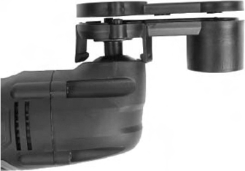

* + Įdėkite ištraukimo elementą į įrenginį taip, kad kablys būtų tinkamai pritvirtintas prie kreipiančiosios.

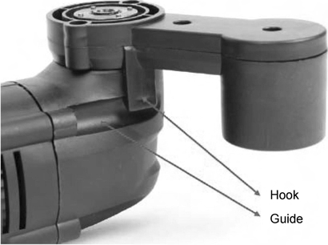

Abrazyvinio popieriaus surinkimas ir (arba) keitimas

* + - Į šlifavimo pado vidurį įdėkite švitrinį popierių ir prispauskite ranka.

。

* + - Jei švitrinis popierius netelpa, apverskite jį ir bandykite surinkti iš naujo. Jei popierius vis tiek netelpa, pakeiskite jį nauju.



Įspėjimas! Prieš montuodami bet kokius priedus, išjunkite įrenginį ir ištraukite kištuką iš elektros lizdo.

Paslauga

* + - Užfiksuokite ruošinį. Apdirbdami mažus ruošinius naudokite prispaudimo įtaisą.
    - Nubrėžkite kreipiamąją liniją, kuri padės nukreipti stakles per ruošinį.
    - Tvirtai laikykite prietaisą už rankenos
    - Nustatykite greitį:

Galima nustatyti skirtingus prietaiso veikimo greičius (nuo 1 iki 6). Prietaiso veikimo greitis nustatomas reguliavimo rankenėle. Greitį pasirinkite pagal atliekamus darbus.



* + - Įjunkite įrenginį. Pastumkite įrenginio jungiklį į 1 padėtį

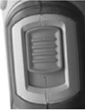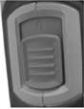

Įjungta Išjungta

．叭.

． Palaukite, kol įrenginys pasieks didžiausią greitį. Perkelkite priedėlį, sumontuotą

prietaisą prie ruošinio.

． Perkelkite prietaisą pagal nubrėžtą liniją.

． Nespauskite mašinos per stipriai. Mašina turėtų veikti automatiškai.

． Jei mašina pradeda vibruoti, sumažinkite slėgį Išjunkite mašiną ir palaukite, kol ji nustos veikti.

KONSERVACIJA I

Prieš atlikdami bet kokius aptarnavimo ir techninės priežiūros darbus įsitikinkite, kad įrenginys yra išjungtas ir atjungtas nuo maitinimo šaltinio.



Prietaisas suprojektuotas taip, kad jam reikėtų kuo mažiau priežiūros. Tinkamas prietaiso veikimas užtikrinamas, jei prietaisas yra tinkamai ir reguliariai valomas.

**Valymas**

Užtikrinkite, kad visose vėdinimo angose visada nebūtų dulkių ir nešvarumų. Reguliariai valykite įrenginio korpusą minkšta šluoste. Geriausia įrenginį valyti po kiekvieno naudojimo. Niekada nevalykite įrenginio benzinu, alkoholiu ar panašiomis medžiagomis, nes jos gali pažeisti plastikines įrenginio dalis.

**Tepimas**

Įrenginio nereikia papildomai tepti.

SANDĖLIAVIMAS

Laikykite prietaisą ir naudojimo instrukcijas originalioje pakuotėje. Naudokite originalią pakuotę, kad užtikrintumėte prietaiso saugumą ir apsaugą.

II DALIES SĄRAŠAS

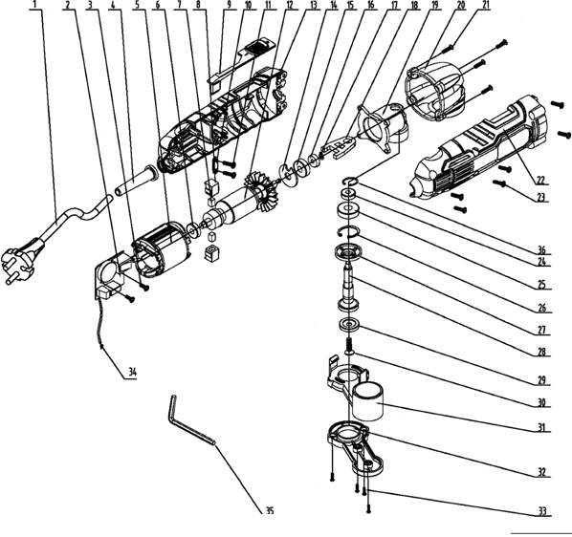

1. kabelis

3. varžtas

5. armatūra

7. anglies šepetėlis

9. jungiklis

11. varžtas

13. būstas

15. guolis

17.žiedas.

19. transmisija

21. varžtas

23. varžtas

25. guolis

27. įrenginio komponentas

29. ašmenų laikiklis

31. siurbimo elementas

33. varžtas

35. raktas

2. greičio reguliatorius

4. kabelių apsauga

6. guolis

8. įrenginio komponentas

10. kabelio spaustukas

12. rotorius

14. atsvaro elementas

16. guolis

18. ašis

20. galva

22. būstas

24. guolis

26. vidinis žiedas

28. šachta

30. varžtas

32. siurbimo elemento pagrindas

34. pavasaris

36. vidinis žiedas

**Garantijos sąlygos:**

**1** Garantija suteikiama 12 mėnesių laikotarpiui (24 mėnesiams perkant iš vartotojų).

Garantija taikoma tik fiziniams prietaisui būdingiems defektams, t. y. medžiagos ar surinkimo defektams**.**

**(3)** Garantija neapima sužalojimų, atsiradusių dėl išorinių priežasčių, tokių kaip: mechaniniai sužalojimai, purvas,

užliejimas, atmosferos reiškiniai, netinkamas montavimas ar eksploatavimas, taip pat eksploatavimas nesilaikant eksploatavimo ir

tikslas. Garantas neatsako, jei įrankis pasirinktas netinkamai pagal paskirtį ir

piktnaudžiavimas.

**(4) Dėl** natūralaus eksploatacinių medžiagų nusidėvėjimo garantija netaikoma tokiems elementams kaip kabeliai, akumuliatoriai, įkrovikliai, mygtukai, rankenėlės, jungikliai ir pan.

**(5)** Klientas pristato prekes į tarnybą savo sąskaita.

Prietaisas į techninės priežiūros centrą turi būti pristatytas originalioje gamyklinėje pakuotėje arba pakaitinėje pakuotėje, apsaugančioje prekę nuo išorinių pažeidimų**.**

**7.** pakuotė turi būti paženklinta prekių identifikavimo numeriu, nurodytu pardavimo dieną.

**8.** prekės bus priimtos aptarnauti pateikus pirkimo įrodymą.

**9.** Prekių remontas pratęsiamas iki visų dokumentų pristatymo tarnybai laiko.

Jei klientas neturi visų dokumentų, jis turėtų informuoti aptarnavimo centrą apie savo sprendimą remontuoti prietaisą ir raštu nurodyti vieną iš aptarnavimo centro nurodytų sprendimų**.**

Grąžinamas arba aptarnaujamas gaminys turi būti sukomplektuotas. Pakuotėje turėtų būti gaminys su visomis įsigytomis sudedamosiomis dalimis.

Nepilnos komplektacijos gaminių siuntimas atgal gali pratęsti remonto laikotarpį arba padaryti jį neįmanomą**.**

**13.** defektai, pastebėti garantiniu laikotarpiu, bus pašalinti ne vėliau kaip per 14 dienų nuo įrangos priėmimo naudoti dienos.

paslaugos. Jei atsarginių dalių nėra, remonto laikas gali pailgėti, kol bus surastos dalys.

**14.** Pretenzijos pagal garantiją, laidavimo ir pirkimo-pardavimo sutartį priimamos tik remiantis pirkimo įrodymu, kuriame nurodyta įsigyto įrankio tapatybė. **Garantija galioja su pirkimo įrodymu!**

**15 Jei** techninės priežiūros centras nustato, kad gedimo neįmanoma pašalinti arba kad tas pats gedimas pasikartoja nepaisant trijų remonto darbų, klientas gaus naują prietaisą.

**(16)** Garantija nesuteikia pirkėjui teisės reikalauti atlyginti su žala susijusias negautas pajamas.

**(17)** Ši garantija nepanaikina, neapriboja ir nesustabdo pirkėjo teisių pagal 2002 m. liepos 27 d. įstatymą. (2002 m. rugsėjo 5 d. Oficialusis leidinys Nr. 141, pozicija 1176).

**(19)** Nereglamentuotais klausimais taikomos atitinkamos 2002 m. liepos 27 d. Įstatymo nuostatos: Dėl konkrečių vartojimo pirkimo-pardavimo sąlygų ir Civilinio kodekso pakeitimų.

GAMINTOJO ĮGALIOTASIS ATSTOVAS:

FOREINTRADE SP. Z O.O.; Grochowska 341 lok.174; 03822 Varšuva



ATITIKTIES DEKLARACIJA

Pagal ISO/IEC 22 vadovą ir EN 45014

**Įgaliotasis gamintojo atstovas**: z o.o.

**Įgaliotojo atstovo adresas**: Grochowska 341 lok.174, 03822 Varšuva

MES PAREIŠKIAME, KAD GAMINYS ATITINKA EUROPOS STANDARTUS.

**Produkto pavadinimas**: daugiafunkcinis įrenginys (Kraft&Dele prekės ženklas)

**Modelis** (prekiniai pavadinimai)**:** M0T-KT01-280 / KD1672

**Produkto duomenys:** Įtampa230V

**Deklaracija:**

Gaminys, kuriam taikoma ši deklaracija, atitinka EB direktyvų reikalavimus:

1. 2006/42/EB Mašinų direktyva
2. 2011/65/ES ROHS 2 direktyva
3. 2000/14/EB Triukšmo emisijos direktyva

**Pagal standartus:**

EN 50581:2012; EN ISO 3744:2011

Sertifikato numeris AM 50287453 0001, išduotas TUV Rheinland LGA Products GmbH (Tillystrasse 2, 90431 Nurnberg, Vokietija) 2014 08 07.

Asmuo, atsakingas už techninės dokumentacijos priežiūrą: Kamila Cieplak, Grochowska 341 lok.174, 03822 Varšuva

Kamila Cieplak, Varšuva, 05.06.2017